|  |  |  |  |  |
| --- | --- | --- | --- | --- |
| **ÁREA:** Matemáticas | | | **DOCENTE:** | |
| **ASIGNATURA:** Matemáticas | | | **ESTUDIANTE:** | |
| **GRADO:** Ciclo IV | **MÓDULO:** 2 | **ANEXO:** 04 | **TIEMPO:** | **FECHA: ____/ ____ / ____** |

* + 1. **ACTIVIDAD PERSONAL 4**

1. Con base en la siguiente tabla, hallar las medidas de tendencia central, los cuartiles, el decil 4 y 7, los percentiles 30 y 99, la desviación estándar y la varianza.

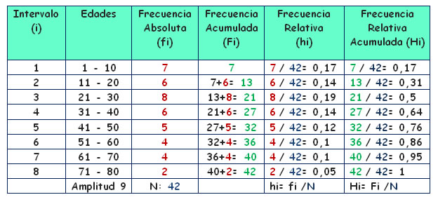

Tabla 10

1. Resuelva:

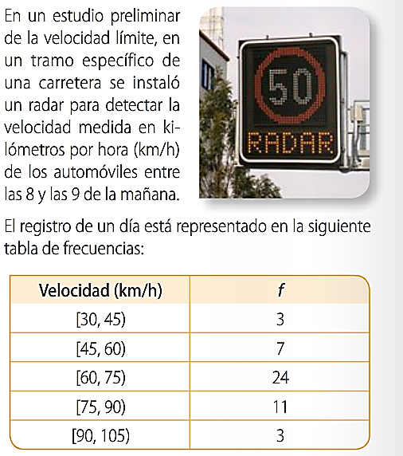

1. Determina las medidas de tendencia central
2. Determina los cuartiles
3. Determina los deciles 9 y 4
4. Determina la varianza y la desviación
5. Con base en las medidas calculadas, elabora conclusiones.

*Tabla 11*

1. Resuelva:
2. 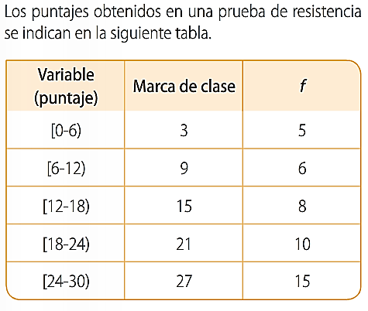Determina las medidas de tendencia central
3. Determina los cuartiles
4. Determina los deciles 9 y 4
5. Determina la varianza y la desviación
6. Con base en las medidas calculadas, elabora conclusiones.

Tabla 12

1. Resuelva:

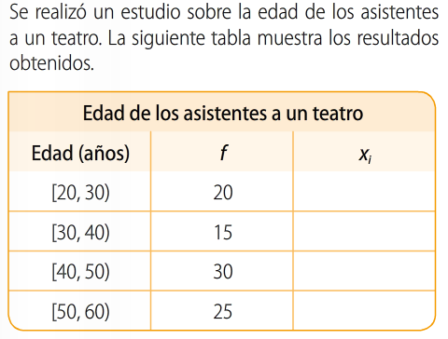

Tabla 13

1. Determina las medidas de tendencia central
2. Determina los cuartiles
3. Determina los deciles 9 y 4
4. Determina la varianza y la desviación
5. Con base en las medidas calculadas, elabora conclusiones.